Совет Старочелнинского сельского поселения
Нурлатского муниципального района
Республики Татарстан

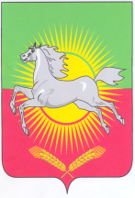

КАРАР

РЕШЕНИЕ

12 декабря 2011 года № 26

Об итогах выборов депутата по Школьному избирательному округу № 9 в Совет Старочелнинского сельского поселения

Заслушав и обсудив информацию председателя избирательной комиссии Нижнечелнинского избирательного участка Герасимовой Любовь Николаевны об итогах выборов депутата по Школьному избирательному участку № 9 в Совет Старочелнинского сельского поселения, Совет Старочелнинского сельского поселения,

РЕШИЛ:

1. Информацию председателя избирательной комиссии Нижнечелнинского избирательного участка Герасимовой Любовь Николаевны об итогах выборов депутата по Школьному избирательному округу № 9 в Совет Старочелнинского сельского поселения принять к сведению.

Председательствующий
на заседании Совета,
депутат от Советского избирательного
округа № 3 М.В. Кузнецов

